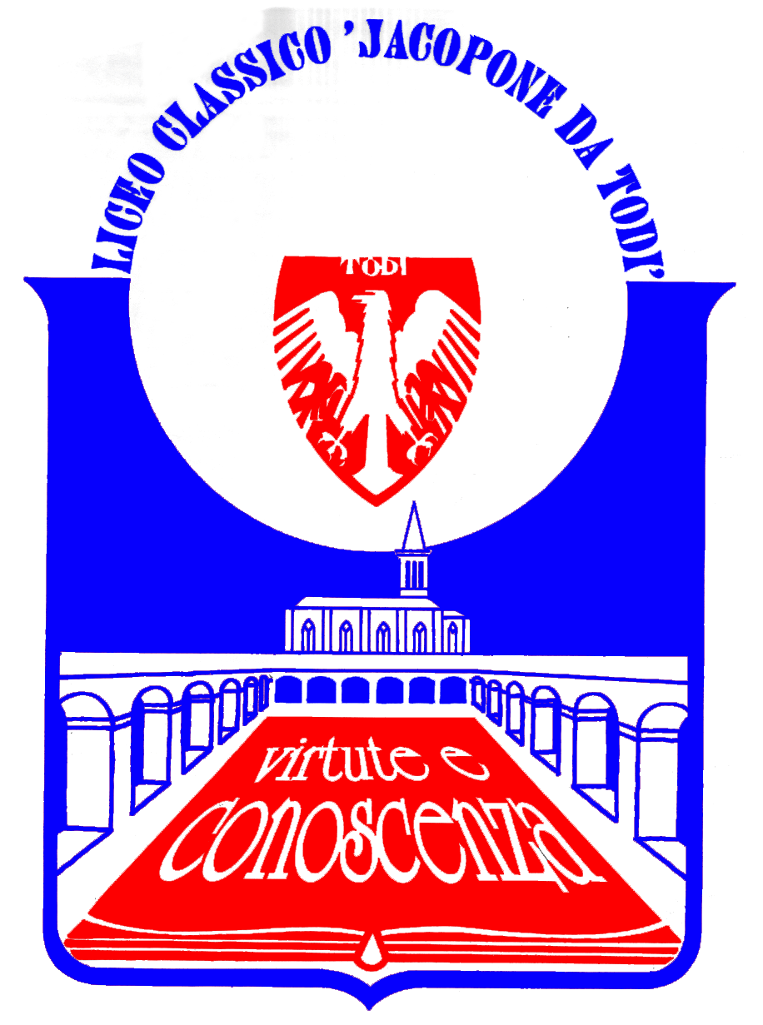
LICEO CLASSICO STATALE “JACOPONE DA TODI”
CON ANNESSO LICEO SCIENTIFICO
CORSI CLASSICO - LINGUISTICO - SCIENTIFICO -SCIENZE UMANE

SEDE LEGALE: LARGO MARTINO I, 1

06059 TODI (PG)

Tel.: 075 8942386 ♦ E-mail: pgpc04000q@istruzione.it

COMUNICATO STAMPA
CERIMONIA DI CONSEGNA DI “EUROPASS MOBILITÀ”
AL LICEO “JACOPONE DA TODI”
14 FEBBRAIO 2015

Il Liceo “Jacopone da Todi” è lieto di comunicare che Sabato 14 febbraio 2015, alle ore 10.15, presso l’Aula Magna della sede del Liceo “Jacopone da Todi” in Largo Martino I, n. 1, si terrà la Cerimonia di consegna del documento “Europass Mobilità” alle studentesse e agli studenti del Liceo che hanno partecipato, a partire dal marzo 2014, al Progetto di mobilità transnazionale, finanziato dall’Unione Europea, che ha coinvolto il nostro Liceo in una Rete di 10 Scuole di varie regioni italiane, promossa dall’Associazione “Formazione senza frontiere” di Foligno, presieduta dal Prof. Sergio Cecchini, già Dirigente Scolastico dell’Istituto Tecnico Commerciale e Turistico “F. Scarpellini” di Foligno. Nell’ambito di tale Progetto, gruppi di studentesse e studenti delle classi quarte e quinte dei vari indirizzi del nostro Liceo - selezionati da una apposita Commissione - hanno effettuato degli stages di lavoro all’estero della durata di tre settimane, nell’ambito dei Paesi dell’Unione Europea. In particolare, le destinazioni sono state l’Irlanda (Dublino), la Spagna (Tenerife), il Portogallo (Lisbona), la Germania (Berlino), la Finlandia (Helsinki - in due turni), mentre le prossime partenze, nel corso di questo mese, riguarderanno la Spagna (Siviglia) e la Gran Bretagna (Londra), per un totale di ben 25 partecipanti. Per ciascuno stage, la prima settimana è dedicata ad una preparazione linguistica e culturale degli studenti partecipanti, mentre nelle due settimane successive gli allievi effettuano direttamente attività lavorative in contesti opportunamente e accuratamente selezionati, vivendo quindi un’esperienza di grande valore culturale e formativo, entrando in contatto con la realtà europea e acquisendo competenze di notevole rilievo per il loro futuro e i loro progetti di vita e di studio. Infatti, il documento “Europass Mobilità”, che sarà consegnato nella Cerimonia di Sabato 14 febbraio, costituisce un documento europeo standard, riconosciuto dall’Unione Europea, che registra dettagliatamente il contenuto e i risultati, espressi in termini di competenze acquisite, del periodo trascorso dai nostri allievi presso un altro Paese europeo.
Pertanto, la consegna dell’“Europass Mobilità” rappresenta un momento importante per il Liceo “Jacopone da Todi”, protagonista del rinnovamento in atto nel mondo della scuola e interprete dinamico di una modernità sempre più orientata ad una prospettiva sovranazionale e interculturale, attraverso la quale costruire la speranza e il futuro per i nostri giovani.

La cittadinanza è invitata ad intervenire.

Todi, 10 febbraio 2015

IL DIRIGENTE SCOLASTICO
(Prof. Sergio Guarente)

